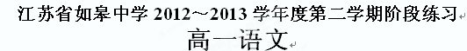本试卷分I、II两卷，总分160分，第I卷共30分，第II卷共130分。考试时间150分钟。请将答案写在答卷纸上。
第I卷共30分
⒈下列词语中加点的字，每对读音都不相同的一组是 （ ）
A. 内讧/一哄而散 裨益/纵横捭阖 橘子/波诡云谲
B. 辟邪/开天辟地 商贾/余勇可贾 蹊跷/独辟蹊径
C. 泄露/崭露头角 勾当/长歌当哭 脊椎/椎心泣血
D. 拙劣/咄咄怪事 轶事/卷帙浩繁 赝品/义愤填膺
2.下列加点字的读音全都正确的一项是 （ ）
A．赂秦（lù） 暴霜露（bào） 殆尽（dài） 吞咽（yàn）
B．荆棘（jí） 为国者（wéi） 矗立（zhù） 逦迤（yǐ）
C．参差（cēn） 酹江月（lèi） 运载（zài） 战舰（jiàn）
D．摄影（shè） 翘首而望（qiáo） 挪动（luó） 桅杆（wéi）
3.下列各句中，加点成语使用恰当的一句是 （ ）
A. 改革开放三十多年来，我们伟大的祖国发生了石破天惊的变化。身为炎黄子孙，我们真切地感受着这些变化，并常常为之振奋。
B. 关于房租上涨的问题，出租者和租房者的看法模棱两可，社会上也议论纷纷，住建部负责人则认为还是由供求矛盾引起的。

C. 本次展览涵盖京津画派李可染、海派吴昌硕等五大画派“掌门人”以及诸名家的作品，幅幅水墨淋漓，气象万千，美不胜收。
D. 钓鱼岛及其附属岛屿自古以来就是中国的领土，中方渔政执法船依法在本国管辖海域进行正常巡航，这是无可厚非的。
4.下列各句中，加点字的解释有误的一项是 （ ）
A．六国互丧，率赂秦耶？ （率：都、全）
B．复道行空，不霁何虹 （霁：下雨。）
C．故不战而强弱胜负已判矣 （判：决定。）
D．戍卒叫，函谷举 （举：（被）拔，（被）攻占。）
5.下列各句中，加点字的意义和用法判断正确的一项是 （ ）
与嬴而不助五国也
夫六国与秦皆诸侯
杳不知其所之也
负栋之柱，多于南亩之农夫
A．两个“与”字相同，两个“之”也相同
B．两个“与”字相同，两个“之”不同
C．两个“与”字不同，两个“之”相同
D．两个“与”字不同，两个“之”也不同
6.下列各句中，加点字的用法与例句相同的一项是 （ ）
例：日削月割，以趋于亡
A．六王毕，四海一
B．以事秦之心礼天下之奇才，并力西向
C．族秦者，秦也，非天下也
D．能守其土，义不赂秦
阅读下面一段文言文，完成7——10题：
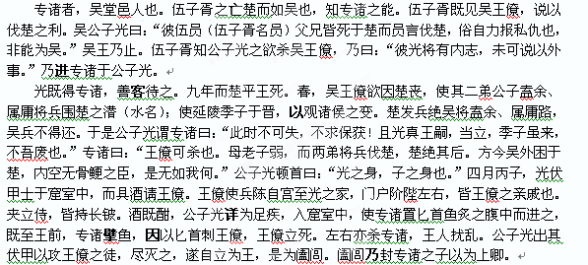7.下列各句中加点的词的解释，不正确的一项是 （ ）
A．乃进专诸于公子光 进：推荐。
B．光既得专诸，善客待之 客：好客。
C．公子光详为足疾 详：通“佯”，假装。
D．既至王前，专诸擘鱼 擘：掰，用手把东西分开或折断。
8.下列各组句子中加点词的意义和用法，相同的一组是 （ ）
A．专诸擘鱼，因以匕首刺王僚 因坐法华西亭，望西山
B．使延陵季子于晋，以观诸侯之变 斩荆棘，以有尺寸之地
C．伍子胥之亡楚而如吴也 诸侯之所亡与战败而亡者
D．阖闾乃封专诸之子以为上卿 君子不齿，今其智乃反不能及
9.以下句子编为四组，全都说明阖闾事成原因的一组是 （ ）
①光真王嗣，当立 ②方今外困于楚，内空无骨鲠之臣
③夹立侍，皆持长铍 ④伏甲士于窟室中，而具酒请王僚
⑤使专诸置匕首鱼炙之腹中而进之
A．①②④ B．②③④ C．②④⑤ D．②③⑤
10.下列对原文有关内容的概括与分析，不正确的一项是 （ ）
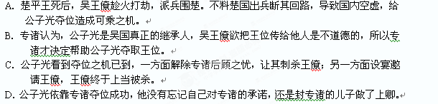第II卷共130分
语用题5分
11．根据下列文字提供的信息，概括出“旧式教育”的三种弊端。(3分)
旧式教育是什么？读古人的书籍，意在把书中内容装进头脑里去，不问它对于现实生活适合不适合，有用处没有用处；学古人的文章，意在把那一套程式和腔调模仿到家，不问它对于抒发心情相配不相配，有效果没有效果。旧式教育又是守着利禄主义的：读书作文的目标在取得功名，起码要能得‘食廪’，飞黄腾达起来做官做府，当然更好；至于发展个人生活上必要的知能，使个人终身受用不尽，同时使社会间接蒙受有利的影响，这一套，旧式教育根本就不管。
_____________________________________________________________________________
12．根据语境，仿照画曲线的句子，续写两句话，构成语意连贯的一段话。（2分）
当我们明心见性，达到内外如一、心物合一的境界，我们便能从任何细微的事物中获得智慧的启示。安静地看一瓢水，可以听到它演示的清净义，请汲来柔润自己的心田；细致地看一朵花，可以听见它宣说的庄严义，请掬来美化自己的生命； ▲ ； ▲ 。万事万物，无时无地不在絮絮而语，百般譬喻，殷勤示教，告诉我们世界的真谛。
古诗鉴赏（9分）
13阅读下面这首唐诗，然后回答问题。

二月二日①
李商隐
二月二日江上行，东风日暖闻吹笙。
花须柳眼各无赖，紫蝶黄蜂俱有情。
万里忆归元亮井②，三年从事亚夫营③。
新滩莫悟游人意，更作风檐夜雨声。
【注释】①此诗作于诗人只身远赴四川梓州任幕府的第三年。
②元亮井：陶渊明字元亮，这里用“元亮井”指代像陶渊明那样的归隐生活。③亚夫营：汉文帝大将周亚夫屯兵细柳营，军纪严明；
这里指代作者供职的蜀中柳仲郢幕府。
⑴首联和颔联描写了什么样的景象？运用了哪些修辞手法？（4分）
_____________________________________________________________________________
⑵从“万里”、“三年”两个词中任选一个加以赏析。（2分）
_____________________________________________________________________________
⑶请结合全诗，简析作者感情变化的过程（3分）
_____________________________________________________________________________
名句名篇默写（12分，每题一分）
14.补写出下列名句名篇中的空缺部分。
（1）_____________________，隔离天日。
（2）蜂房水涡，_____________________。
（3）_____________________，开妆镜也，绿云扰扰，____________________。
（4）鼎铛玉石，_______________，__________________，秦人视之，亦不甚惜。
（5）架梁之椽，_____________________；_____________________，_____________________。
（6）遥想公瑾当年，_____________________，雄姿英发。
（7）人间如梦，_____________________。
（8）元嘉草草，封狼居胥，_____________________。
（9）微风过处，送来缕缕清香，_____________________。
（10）叶子本是肩并肩密密地挨着，_____________________。
（11）月光如流水一般，_____________________。
（12）叶子和花仿佛在牛乳中洗过一样，_____________________。
文学类文本阅读。（16分）
阅读下面的作品，完成15-17题。
金色的飘落
毛时安
⑴初冬的雨，淅淅沥沥地下了整整一夜。早上，起风了。我和妻子一起推着童车，带着快满周岁的外孙去街上散步。
⑵没想到，一夜的冬雨，竟像最伟大的艺术家，以大地为画板创作了一张夺人心魄作品。铺天盖地金黄的落叶，在早晨湿漉漉的微光中，层层叠叠，一直扑到了长街的尽头，铺到了很远很远高楼和大地交界的地方。是这条街特色的行道树，银杏树的落叶。银杏的落叶，不像白杨梧桐香樟的落叶，踩上去没有落叶枯萎沙沙的碎裂声。它的落叶很厚实，仍然还带着刚离开树干母体的生命汁液。童车推过去，就像踱步在一片委婉抒情的黄地毯上。落叶的金黄同样的耀眼夺目，同样的感人肺腑，但它的金黄，不是梵高笔下向日葵燃烧得令你疯狂的金黄。而是一种比白重一些的淡金、淡黄。有种若有似无，丝丝入扣，丝丝缕缕，沁入你心灵，让你的灵魂为之轻轻颤动的情调。宝宝睁大了新生儿才有的雪山海子般清澈明亮的眸子，眸子里也倒映着诗一般的金黄。
⑶宝宝来到这世界不久。他从来没有看到过天光下有这么多树叶在眼前这么灵动而壮观地飞扬过舞蹈过。他没法理解落叶的意义，但出于本能，他和所有的孩子一样，能听懂自然、生命和季节的语言。两只鼓鼓囊囊的小手像枝桠伸向蓝天，不断地比划着挥舞着。小嘴不停地“吼吼”地叫着，……这是大自然慷慨馈赠给新生儿的无言的童话。
⑷还依稀记得，初春我们搬来不久，嫩嫩的新绿在和煦的春风和清脆的鸟鸣声中，与晨雾一起欢欣地爬上枝头的动人情景。一片片染着新生嫩绿的银杏叶儿，沿着细细的枝条争先恐后地向天空涌去，把青春的梦想涂满湛蓝湛蓝的天空。还清晰记得，盛夏银杏叶儿浓的化也化不开的深绿，一路高歌，沉甸甸地压满整条大街。每到入夜时分，它们伴着温馨的街灯和漂浮在咖啡茶香的气息，彼此依偎，彼此摩挲。在月色星光下，用我们听不懂的语言，倾诉着夏日浪漫的情怀。没想到时间这么快地就让它们走完了一次生命的轮回。更让我惊愕的是，这生命的凋零竟会充满着如此恢宏壮观的诗意。
⑸风，时大时小。就在金黄落叶纷飞的瞬间，我闻到了不远处传来的熟悉的黄浦江的气息，听到了它粗狂而亲切的涛声。在这种冬日生命凋零的博大中，杜工部苍凉浑茫的吟诵“无边落木萧萧下，不尽长江滚滚来”，穿越时空向我涌来。想到不久一场冬天的白雪将会彻底埋葬这一声声金色的叹息，一次次金色的飞舞和凋零，一阵忧伤袭上心来。
⑹不懂事的宝宝似乎并不认同我对生命的忧伤。他蹙着小鼻子，一只眼眯缝着，一只眼圆瞪着，做着让你忍俊不住要笑出来的鬼脸。两只小手各握着一片妻递给他的银杏落叶。落叶就像两把精致的泥金折扇，熠熠闪亮。他不停地扇着晃着。一路上，就像两只快乐金蝴蝶在飞翔。似乎在和空中飘洒的落叶在比试着什么。小苹果般红扑扑的脸蛋上写满了兴奋。
⑺这时，不知谁家窗口飘来婉转的程韵：去时陌上花如锦，今日楼头柳又新。挨过了就在眼前的残冬，再过二三个月，满眼的新绿重新会像放学的孩子涌出校门那样，争先恐后跃上蓝天。到那时，我们的宝宝也两岁多了，会满街蹒跚地走路了。
⑻我和妻推着宝宝，相视一笑，一路穿过随风飘下的落叶，还有孩子手中两只快乐的金蝴蝶……
15．第二段是从哪些角度来描写银杏叶飘落的景象的？这样描写的目的是什么？（4分）

16．按照要求，赏析本文的表现特色。（6分）
⑴第四段运用了什么叙述方法？这样写有什么表达效果？（3分）

⑵从修辞手法的角度，对第四段中划线句子进行赏析。（3分）

17.请联系全文，探究文中蕴含了作者对“生命”的哪几层感悟？（6分）

六、现代文阅读：论述类文本（18分）
阅读下面的作品，完成18～17题。
“百家讲坛”是个奇怪的坛
刘洪波
“百家讲坛”其实是一个很奇怪的坛。十年以前，丁肇中在那里讲过物理学，把物理学讲到我都能听得津津有味，很不容易。但现在这个讲坛上，讲红楼、讲清史、讲论语，大概今后还要讲与“国学”有关的一切。至于还讲不讲自然科学、现代哲学、思想、法学、政治学、经济学等等，我不知道。在我印象中，“百家讲坛”之“百家”就是赏玩传统的百家，当然中国这方面的人才很多，号为“百家讲坛”，数量上是可以保证的。
国学，据说已经“返本开新”，只差大家都来践行。不过，践行什么呢？是修习各人的心性，还是以国学来格致万物？若是前者，没有什么不好。若是后者，事情就比较难办。阎崇年先生讲清史，如数家珍，史料熟，秘闻多，吸引力强，但主要是对清宫如同对待自家一般热爱的态度，这个祖宗英明，那场屠杀合理。易中天先生讲三国，权谋机变，说得津津有味，就是搞不清对权谋之术到底是赞赏还是批判。相比之下，反倒是于丹讲《论语》，固然毛病多多，总归是要修身养性，更加合乎人性，但只强调指向内省而对人之外在处境无所置辞，大概不过是训育顺民。
这次钱文忠先生为商纣王翻案，称为“文武双全，功勋卓著”，以期主导舆论。前人多有怀疑商纣王并非恶到极点者，从真实认识而言，哪怕是希特勒，你也不难找出几个“功勋”来，商纣王当然也应该有一些好的地方。但到底有多好，难说，尤其从学术上“有一份证据说一份话”是困难的。商纣王处在中国信史时代之前，怎样获得充分的证据来总括他的一生？他的恶评有新朝代的虚报，有后时代的累加，都可以想见，但要翻案，还是且缓吧，重建一个对商纣王的历史结论，学术上几无可能。
对商纣王的评价，与其说是“历史评价”或者“历史学结论”，不如说是一种“舆论评价”或者“社会学结论”。想到商纣王就想到荒淫、暴虐，他已经成为一种暴虐的符号。不可置疑的事实是，商朝在纣王手中灭于周朝，一个“文武双全，功勋卓著”的帝王，怎样被一个新朝代取代，把这一点解释清楚，何其困难。
“百家讲坛”其实是娱乐业一个景象，但貌似在布道。在这种虚妄的布道与实在的娱乐之间，人们聆听到一些离奇古怪的思维，并且把自己酱在莫名其妙的逻辑里。这些逻辑归总而言，就是“大丈夫只求建功立业，不必论其余；小百姓但求修好忍术，以接受治理”。寓教于乐，就这样实现了。

18. 请简要概括本文的论述思路。（6分）

19. 作者对钱文忠为商纣王翻案持批评态度的理由是什么？（6分）

20. 作者为什么认为“百家讲坛”是个奇怪的坛？（6分）

21．阅读下面的材料，按照要求作文。（70分）
如果一个孩子生活在恐惧中，那么他就学会了忧虑；如果一个孩子生活在讽刺中，那么他就学会了自卑；如果一个孩子生活在鼓励中，那么他就学会了自信；如果一个孩子生活在真诚中，那么他就学会了头脑平静地生活。
请你以“我生活在 中”为题，写一篇不少于800字的记叙文。
要求：①可以从所给材料中选择一个加点的词，也可以另外选择一个更适合你自身情况的词，填在横线上；②立意自定；③字迹清楚，标点使用规范正确；④不得抄袭。
注意点：（1）别字每字扣一分，扣满五分；
（2）卷面分三分。
高一下学期第一次段考语文答案
一、语言文字运用
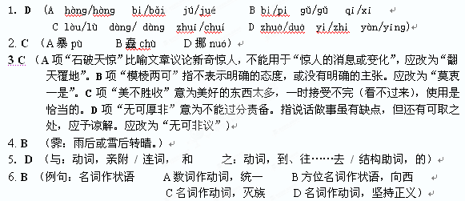7．B （客：象对待宾客一样地（对待他））
8．B （A因：趁机/由于 B连词，来，表目的 C亡：逃离/失去 D乃：于是/竟然）
9．C （①为阖闾向专诸表白自己是王位继承人的话，非其成事之因。

③“夹立侍者”为王僚用来保护自己以防万一的卫士，显然非阖闾成事之因。）
10．B （“公子光是吴国真正的继承人”非专诸认为，乃公子光自己的看法；
对专诸决定帮助公子光的原因的分析系无中生有。）
11（3分） 死记（死记硬背）古书内容 、 生搬硬套（简单模仿）作文程式 、
追求功名利禄（应付考试）
12.（2分）示例：认真地看一棵草，可以听见它阐明的柔韧义，请摘来丰富自己的精神；默默地看一枚石，可以听到它叙述的朴实义，请取来充实自己的思想。
（内容：必须选择细微事物，1分；最好能用到“看”和“听见”，但不能写声音，意思恰当。）
三、古诗词鉴赏(9分)
13.（1）（4分）①描写了风和日暖、笙歌笑语、花柔柳嫩、蝶紫蜂黄的早春景象。（2分）
②手法：拟人、对偶（2分）。
（2）（2分）参考答案一：“万里”强调空间渺远，蕴涵飘零天涯而欲归家不能的苦闷；
（1分）为尾联抒发作者的悲情做铺垫。（1分）
参考答案二：“三年”点明时间漫长，流露羁旅的愁苦和疲惫。（1分）

为尾联抒发作者的悲情做铺垫。（1分）
（3）（3分）本诗作者的情感由乐而悲，进而由悲而怨。前两联先写欢乐春景；中间一折，
抒发悲抑归情；末句再折，转责新滩不解人意，情感变化一波三折。
14.（1）覆压三百余里； （2）矗不知乎几千万落； （3）明星荧荧，梳晓鬟也
（4）金块珠砾 弃掷逦迆 ；（5）多于机上之工女 ；钉头磷磷，多于在庾之粟粒
（6）小乔初嫁了； （7）一尊还酹江月； （8）赢得仓皇北顾
（9）仿佛远处高楼上渺茫的歌声似的； （10）这便宛然有了一道凝碧的波痕
（11）静静地泻在这一片叶子和花上； （12）又像笼着轻纱的梦
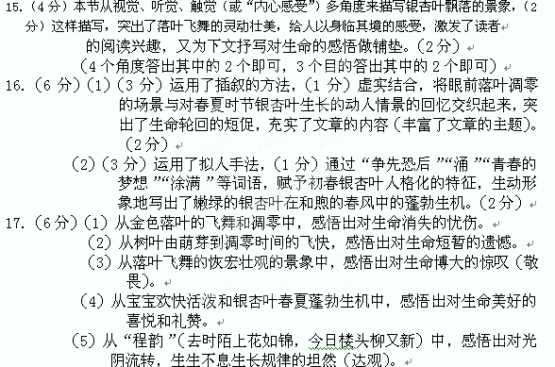
18.（6分）（1）首先作者举丁肇中的事例说明“百家”应是包括自然科学、社会科学及哲学等等非中国固有之学的真正“百家”。（2）然后作者批评了阎崇年、易中天和于丹的这种“返本开新”做法，并对钱文忠为商纣王翻案持批评态度。（3）最后，作者认为“百家讲坛”其实是娱乐业的一个景象，是一个奇怪 的坛。（每点2分，共6分）
19.（6分）（1）商纣王处在中国信史时代之前，难以获得充分的证据来总括他的一生，重建对商纣王的历史结论，学术上几无可能。（2）商纣王已成为一种暴虐的符号，这种“舆论评价”（或“社会学结论”）没有必要也很难颠倒。（3）商朝在纣王手中灭于周朝是不可置疑的事实。（每点2分，共6分）
20．(6分)①并不是真正的“百家”。（永远都是“国学”的讲坛）②讲者的观点偏颇，导向不正确。③貌似在布道，实则是娱乐。（每点2分，共6分）

